**ГОТОВНОСТЬ К ЗАНЯТИЯМ СПОРТОМ ОПРЕДЕЛЯЕТСЯ НЕ ВОЗРАСТОМ, А ЗАВИСИТ ОТ ОСОБЕННОСТЕЙ ПСИХОФИЗИЧЕСКОГО РАЗВИТИЯ.**

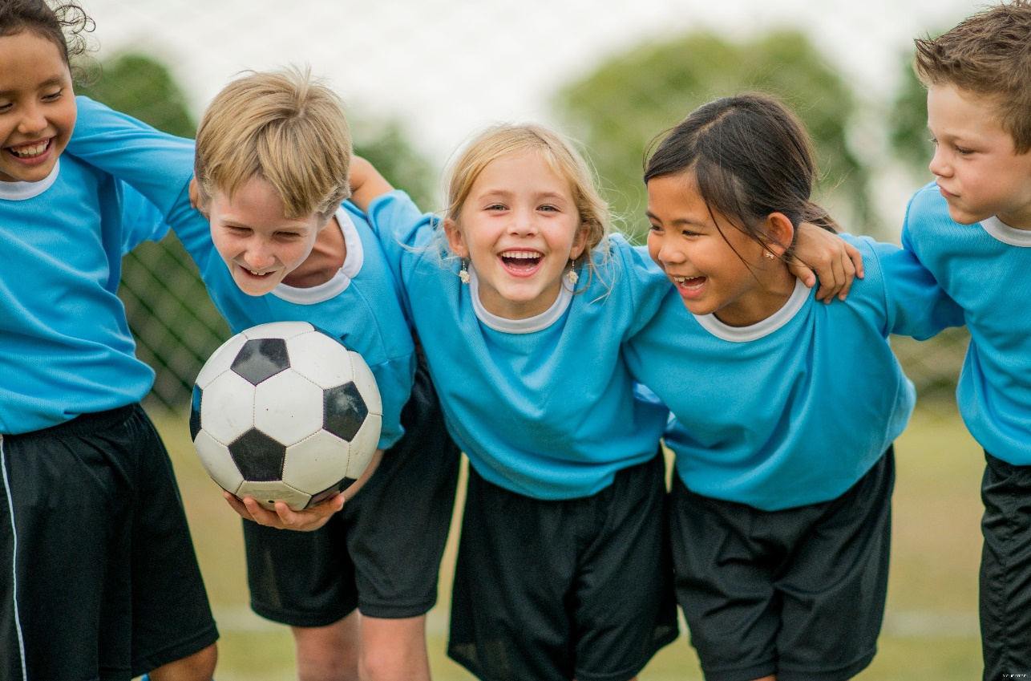

Если в некоторые спортивные секции принимают детей с четырех или пяти лет, это вовсе не значит, что нужно отдавать туда ребенка уже с этого возраста. Не стоит ориентироваться и на то, в каком возрасте ваши соседи или знакомые записывают ребенка в секцию. Чтобы определить, с какого же возраста ребенку можно заниматься спортом, необходимо разобраться в специфике физического и психологического развития детей и развеять мифы, из-за которых родители отдают ребенка в спортивные секции с раннего возраста.

**Полезны ли занятия спортом в раннем возрасте?**

Детские спортивные секции в нашей стране являются неким аналогом культурной традиции. Многие родители думают, что спорт – это наилучшее занятие для ребенка. Однако на самом деле занятия спортом с раннего возраста могут негативно сказаться на его эмоциональной сфере.

Родители склонны видеть в спортивных секциях способ вырастить из ребенка чемпиона. Они думают, что чем раньше отдадут туда ребенка, тем лучших результатов он добьется. Но ученые утверждают, что успешность ребенка в спорте не связана с занятиями им с раннего возраста. Во многих случаях дети, которые имеют спортивный талант, превосходят так называемых «ранних звезд» через 1-3 года тренировок. Подтверждением этому является и то, что многие спортивные звезды мировой величины начинали заниматься спортом в сравнительно позднем возрасте.

Занятия спортом с раннего возраста также может приводить к эмоциональному выгоранию у ребенка. Это происходит тогда, когда ребенок физически и эмоционально истощается и теряет интерес к спорту. Эмоциональное выгорание происходит еще и потому, что детский спорт ориентирован на внешние достижения (награды, победы в чемпионатах). Это снижает внутреннюю мотивацию ребенка к занятиям спортом, особенно в старшем возрасте.

Если вы решили отдать своего четырехлетнего малыша в спортивную секцию, нужно также обратить внимание на программу тренировок. Подумайте о своем маленьком ребенке – его мир еще слишком ограничен, а концентрация внимания очень низкая. Ребенок привык играть спонтанно, неорганизованно. Однако командная игра требует большой организованности, а это противоречит природе ребенка.

Маленькие дети эгоцентричны, они пока еще не понимают, что требуется для командной игры. Они даже не понимают, что происходит во время игры. Тренировки по программе плохо подходят для маленьких детей, потому что они чаще всего являются упрощенной версией программ для взрослых и не соответствуют уровню развития детей.

Тренеры тоже не всегда понимают уровень развития и способностей детей младшего возраста. Программы тренировок, не соответствующие возрасту, в сочетании с завышенными ожиданиями тренера могут стать для ребенка плохим опытом. Тренируясь по таким программам, ребенок склонен чувствовать, что его подготовки недостаточно для хороших выступлений, его самооценка и желание заниматься спортом снижаются. К сожалению, этому особенно подвержены способные дети, которые раскрываются поздно, а поначалу показывают не такие хорошие результаты, как «ранние звезды».

Программы тренировок, соответствующие уровню развития детей, должны основываться на экспериментах и играх с ограниченным количеством правил, в которых задействованы базовые навыки, необходимые для данного вида спорта. Дети в первую очередь должны получать удовольствие от активного участия в игре. Начинайте с развития базовых навыков и формирования позитивного отношения к спорту, и только потом переходите к более сложным навыкам. Подождите, пока дети будут к этому готовы.

**Когда ребенок готов к занятиям спортом?**

Каждый ребенок развивается в своем собственном темпе, а все дети проходят одни и те же стадии развития. Ребенок готов к спортивным соревнованиям тогда, когда он достаточно развит физически и психически, а также развита его познавательная сфера.

Физическая готовность означает, что ребенок физически готов отреагировать на определенную ситуацию: у него достаточно развиты выносливость и сила, необходимые для занятий определенным видом спорта. У большинства детей это не вызывает затруднений.

Гораздо более сложной проблемой является психическая и познавательная готовность. Как утверждают эксперты, психологическая готовность подразумевает желание ребенка сравнивать свои навыки с навыками других и познавательную зрелость, которая позволяет ему понять соревновательный процесс.

Способность сравнивать свои навыки с навыками других формируется у ребенка к 5-6 годам. Однако до 8-9 лет он оценивает свои навыки на основе внешних факторов: результатов игры, побед или поражений, а также на основе обратной связи от тренера или родителей. Таким образом, в 8-9 лет ребенок может еще не понимать всей сложности соревновательного процесса и не быть полностью готовым к командным соревнованиям с психологической или познавательной точки зрения. Так, например, игра в футбол в этом возрасте может напоминать хаотичный бег детей по полю под крики тренера и родителей.

Социальные навыки и сотрудничество необходимы для игры в команде. В восьмилетнем возрасте они могут быть еще недостаточно развиты. В возрасте от 8 до 12 лет у ребенка развивается навык видения и понимания ролей и позиций. По мере взросления, дети переходят от эгоцентричной позиции до видения ситуации со стороны. Это означает, что они могут видеть вещи под другим углом зрения. Такое изменение восприятия происходит примерно к 12 годам, поэтому в более раннем возрасте ребенок еще не обладает достаточным уровнем познавательной зрелости и не понимает соревновательный процесс.

Большинство экспертов по детскому развитию считают, что детям не стоит систематически заниматься спортом до 8 лет. Тренеры и авторы программ тренировок должны помнить, что и в 8 лет у детей может быть еще не сформировано понимание стратегии и ролей в команде. Также следует помнить, что акцент в этом возрасте необходимо делать на развитии навыков, а не на соревновании или командных стратегиях. Программы тренировок, в которых акцент делается на достижении результата, соревновании и т.д. следует использовать с 12-летнего возраста, когда ребенок может лучше понимать ситуацию.

**Рекомендации родителям**

Нет ничего плохого в том, что вы хотите, чтобы ваш ребенок был физически активным. Более того, физическую активность детей нужно поощрять всеми возможными способами, и спорт этому способствует. Но важно помнить о том, что у ребенка есть определенные возрастные потребности, которые связаны с уровнем его развития. Детские спортивные секции часто организованы по подобию взрослых, и возрастная специфика в организации тренировок часто упускается из виду. Тренеры часто не имеют достаточных знаний о развитии детей, необходимых для того, чтобы справляться с трудными детьми. Они ставят перед ними слишком высокие ожидания, что вызывает у них лишь расстройство. Если вы хотите отдать ребенка в спортивную секцию – внимательно изучите программу тренировок. Дети должны получать удовольствие от занятий спортом и сохранить интерес к физической активности на протяжении всей жизни.

**Для информации:**

Спорт это исторически сложившаяся человеческая деятельность, основу которой составляют соревнования, а «продуктом» этой деятельности являются соревнования победители, спортивные результаты и достижения (Ю.Д. Железняк)

Спорт как многогранное общественное явление является сферой подготовки человека к трудовой деятельности, удовлетворение духовных запросов общества, упрочнения и расширения интернациональных связей, а также одним из важных средств этического и эстетического воспитания (Ж.К. Холодов).

Спорт – сфера социально-культурной деятельности как совокупность видов спорта, сложившаяся в форме соревнований и специальной практики подготовки человека к ним.

Спорт рассматривается как часть физической культуры, Основное отличие спорта от других видов физкультурной деятельности состоит в том, что спорт базируется на соревнованиях и выявляет победителя.

**В связи с этим, общепризнано рассматривать понятие «спорт» в узком и широком смысле (Л.П. Матвеев)**

В узком смысле «спортом» правомерно называть собственно соревновательная деятельность, отличительными чертами которой являются:

система соревновательной деятельности;

унификация состава действий, посредством которых ведется состязания,

условий их выполнения и способов оценки достижений, что закрепляется официальными правилами;

регламентация поведения соревнующихся в соответствии с принципами неантагонистической конкуренции, которые имеют гуманный характер.

В широком смысле понятие «спорт» охватывает:

* собственно-соревновательную деятельность;
* специальную подготовку к ней;
* специфические межчеловеческие отношения и поведенческие нормы,
* складывающиеся на основе этой деятельности.